***Собаки поруч з нами***

*шттшштш*

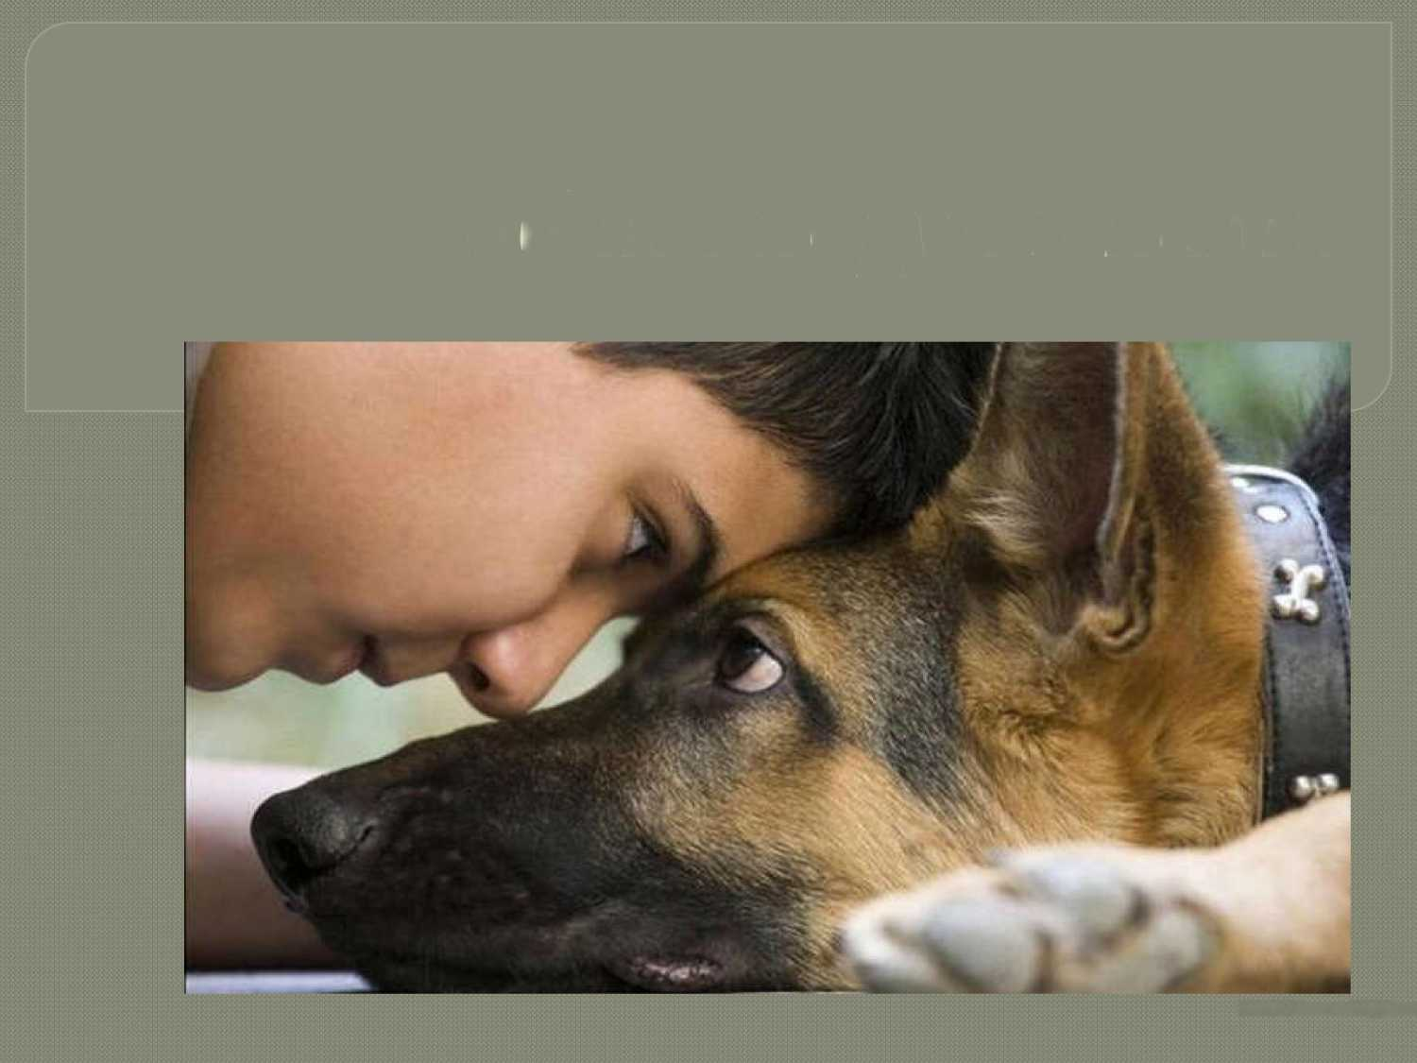

*План*

1. **Безпритульні собаки: проблема нашого суспільства.**
2. **Правові аспекти.**
3. **Правила поведінки з собаками.**
4. **Допомога собакам.**

***Привернути увагу до даної проблеми і нагадати про людяність, доброту, любов.***



Безпритульні собаки: проблема

нашого суспільства.



*Хворі, брудні, нещасні тварини потребують нашої допомоги! Але йдучи додому, втомлені люди просто не звертають на них жодної уваги. А якщо навіть і звертають, то не мають можливості допомогти, вилікувати або забрати додому. більш співчуваюче покоління - це діти і літні люди. Діти - чисті душею, вони не мають злості на навколишній світ, їх щирі серця відкриті для турботи.*

*А літнім людям потрібно про когось піклуватись, допомагати в скрутні хвилини. Часто можна спостерігаю таку картину: дідусі, і бабусі виносять на вулицю їжу і підгодовують бідних тварин. У такі хвилини розумієш, що в світі все ж таки залишилися добрі, дбайливі люди!*

' : ■ ■ Т" ' о.''' ': ■ " ■'



Безпритульні собаки: проблема

нашого суспільства.

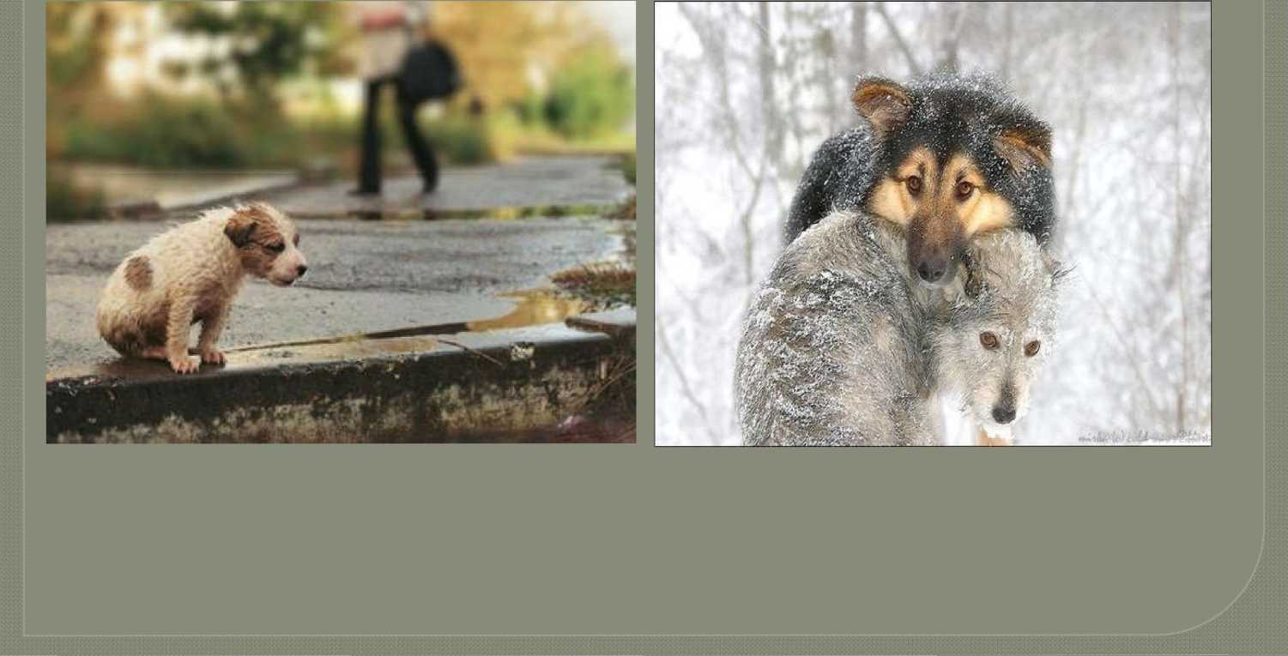

Безпритульні собаки: проблема

нашого суспільства.

*Джерелом появи безпритульних тварин є викинуті собаки і коти, або що загубилися, а також ті, які народилися на вулиці, тобто з самого початку бездомні. Тривалість життя бродчих собак - 6-8, рідше 10 років. Близько 2 відсотків бепритульних тварин - це викинуті або такі, що загубилися собаки і коти. Одна з причин, по якій люди викидають тварин, - не популярність такої операції, як стерилізація собак і котів. Більшість вважають не гуманним стерилізувати свою тварину. Та все ж, якщо ви не бажаєте, щоб ваш улюбленець приносив потомство, то віднесіть його до вет кліники для стерилізування.*

*Порятунок живих істот, а тим більш тих, які знаходяться поряд з нами - це дуже важлива місія. І якщо, ви берете на виховання тварину, то будьте люб'язні, несіть за неї відповідальність, не відмовляйтесь від неї - награвшись. Не можна керуватися лише одним бажанням взяти додому тваринку - необхідно прийняти зважене рішення. Бо домашній улюбленець - це, перш за все, ВІДПОВІДАЛЬНІСТЬ.*

*Статистика говорить про те, що щорічно люди втрачають більше 10 000 домашніх тварин, з них лише 20% знаходять господаря. На жаль, в Україні ще не упроваджена система чіпування тварин, і навіть ярлик з телефоном і адресою власника рідко побачиш на ошийнику собаки. На котів, як правило, ошийники взагалі не одягають.*

Безпритульні собаки: проблема

нашого суспільства.

**Эдуард Асадов**

**Стихи о рыжей дворняге**

Хозяин погладил рукою Лохматую рыжую спину:

- Прощай, брат! Хоть жаль мне, не скрою, Но все же тебя я покину.

Швырнул под скамейку ошейник И скрылся под гулким навесом,

Где пестрый людской муравейник

Вливался в вагоны экспресса.

Собака не взвыла ни разу.

И лишь за знакомой спиною Следили два карие глаза С почти человечьей тоскою.

Старик у вокзального входа Сказал:- Что? Оставлен, бедняга?

Эх, будь ты хорошей породы...

А то ведь простая дворняга!

Огонь над трубой заметался,

Взревел паровоз что есть мочи,

На месте, как бык, потоптался И ринулся в непогодь ночи.

В вагонах, забыв передряги, Курили, смеялись, дремали...

Тут, видно, о рыжей дворняге Не думали, не вспоминали.

Не ведал хозяин, что где-то По шпалам, из сил выбиваясь,

За красным мелькающим светом Собака бежит задыхаясь!

Споткнувшись, кидается снова,

В кровь лапы о камни разбиты, Что выпрыгнуть сердце готово Наружу из пасти раскрытой!

Не ведал хозяин, что силы Вдруг разом оставили тело,

И, стукнувшись лбом о перила, Собака под мост полетела...

Труп волны снесли под коряги... Старик! Ты не знаешь природы: Ведь может быть тело дворняги, А сердце - чистейшей породы!



Правові аспекти

Щоб дізнатися, як йдуть справи з бездомними собаками в різних областях України, скористаємося даними деяких міськрад. З'ясувалося, що в більшості обласних центрів створені спеціалізовані комунальні підприємства [КП), або ж функції з регулювання чисельності безпритульних тварин і поводження з ними покладено на вже існуючі КП [Львів, Луцьк, Чернівці, Харків, Тернопіль, Рівне, Одеса, Івано- Франківськ, Полтава). Але кількість існуючих в Україні притулків може забезпечити дахом лише 20-30% дворняг від загальної їх кількості.

Фінансування роботи обласних КП здійснюється за рахунок міських бюджетів, але більше коштів надходить від благодійників. В середньому в кожному притулку живе від 60 до 400 тварин, якими займаються від 5 до 26 фахівців відповідно. Вартість стерилізації варіюється від 250 до 600 грн - залежить від того, чи входять в цю суму витрати по утриманню тварин, з/п працівникам, вакцинація і т. п. До речі, стерілізованих собак в Україні - близько 40%. У Харкові бездомних собак не стерилізують, а присипляють - це не тільки жорстоко, але, з іншого боку, призводить до появи в місті хижаків, зокрема, лисиць. Адже собаки - стайні тварини, які мітять і охороняють свою територію, що запобігає появі хижаків і інших бездомних тварин. У свою чергу, стерилізовані і вакциновані тварини не принесуть шкоди людям. Але для ефективності програми стерилізація повинна проводитися одночасно по всій країні. А на це в бюджеті немає грошей.

Правові аспекти

ММКП "Центр контролю за тваринами" у м.Мукачево займається регуляцією чисельності безпритульних собак в Мукачеві і надає послуги з транспортування собак в межах міста, дистанційного знерухомлення небезпечних тварин для медичних маніпуляцій, розшуку тварин, консультує власників собак та кішок, реєструє тварин та анонсує близьку можливість їх чіпування.

Також є на сайті маловідома, але потрібна інформація - "Правила утримання собак і котів в м.Мукачево" та "Порядок обов'язкової реєстрації собак в м.Мукачево".

Тут також можна отримати інформацію з фото про тварин, що шукають своїх майбутніх господарів.

Міська влада разом зі спеціалістами розробила порядок реєстрації та контролю вже домашніх тварин. Окрім того, міський бюджет оплачує безкоштовну стерилізацію домашніх тварин для усіх бажаючих. Це також робиться для того, щоб попередити викидання на вулицю небажаного приплоду. На жаль, поки що люди позбуваються цуценят просто викидаючи їх на вуличні смітники.

Людина, яка хоче відмовитись від своєї тварини, замість того, щоб викидати її на вулицю, може віддати собаку на утримання до Центру. Ця послуга платна. Мінімально потрібно оплатити 42 грн за добу. Поки тварині не знайдуть нових власників.

На сьогодні у Центрі контролю за тваринами працює 8 людей. Річне фінансування закладу становить 670 тисяч гривень. Окрім того, заплановано простерилізувати 20о тварин. Вартість однієї процедури, наприклад, в Ужгороді становить 350 грн.



Правові аспекти

А

***Безліч людей стає свідками мук і вбивства тварин. Крихітних котенят зав'язують в поліетиленові пакети і кидають в річку; люди навмисно збивають безпритульних тварин автомобілями; новонароджених щенят кидають без матері і залишають вмирати. Ці історії нескінченні і примушують серце кожної людини стискуватися від жаху і болю.***

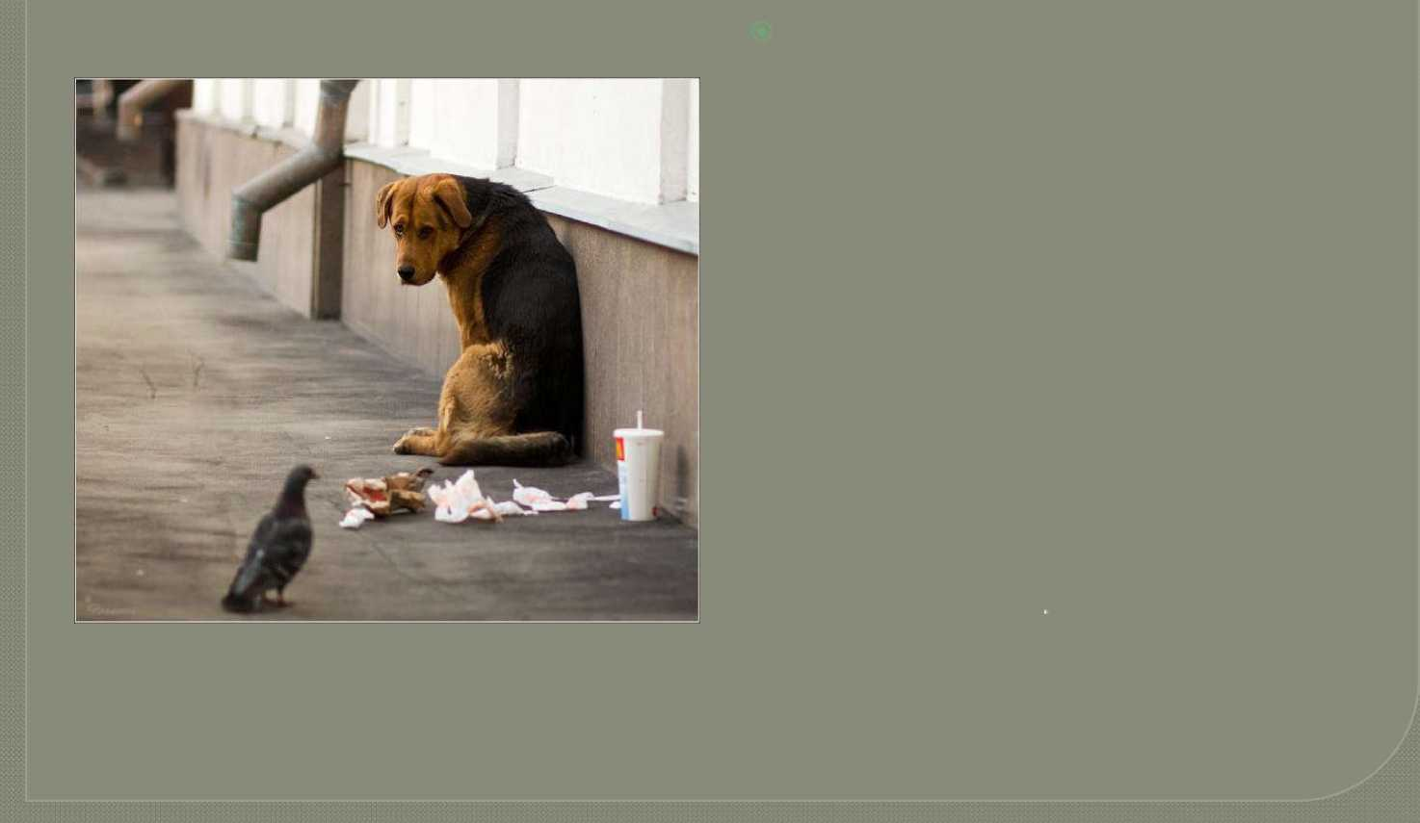

Правові аспекти

Жорстоке поводження з тваринами, на жаль, залишається для України буденністю. Однією з причин можна назвати відсутність фактичної відповідальності за відповідні дії. Хоча Закон про захист тварин від жорстокого поводження у нас існує, але можливість притягнути винних осіб до відповідальності вкрай примарна. Та й взагалі в Україні - мізерні штрафи, які не лякають і не зупиняють кривдників тварин. Фактично за жорстоке поводження з тваринами передбачено максимальний штраф (ст.

89 КпАП) - до 357 грн. А ось за страждання, каліцтво або вбивство тварини передбачений штраф до 3400 грн або обмеження волі до 2 років (ст. 299 КК). Однак на практиці порушників до відповідальності не притягують: правоохоронні органи не хочуть займатися цим питанням, і пускають такі справи на самоплив.

Правила поведінки з собаками

**Правила безпечного спілкування з собакою:**

Собака по своїй природі мисливець, тому ніколи не тікайте від нього, бо він може подумати, що вас треба ловити і побіжить за вами. Навіть якщо ви боїтесь собаки, не показуйте йому цього, бо він не терпить боягузів і може вкусити вас.

Якщо ви хочете погладити чужого собаку, запитайте дозволу у її хазяїна. Гладьте собаку обережно і повільно, бо деяких з них дратують різкі рухи;

не годуйте чужих собак і не зачіпайте їх під час їжі або сну - вони можуть розгніватись. Адже вам теж не подобається, коли вас будять або забирають улюблену цукерку.

Не наближайтеся до великих собак, їх часто вчать кидатися на людей, які близько підходять. Ніколи не давайте собаці їжу з руки - він може ненароком вас вкусити за руку.

Не махайте на собаку рукою чи палицею - це може йому не сподобатися і він вас вкусить. Уникайте скупчень собак, а якщо вже його не уникнути - поводьтеся спокійно, не тікайте і не повертайтеся до собак спиною. Повільно відходьте від них.

Вулицями бігає багато безпритульних собак. Пам'ятайте, що ці тварини часто хворі, їх укуси можуть спричинити виникнення тяжких хвороб.

Якщо вас вкусить собака, негайно зверніться до лікаря.

Після кожного спілкування з собакою обов'язково мийте руки з милом.

Якщо ви будете беззастережно виконувати ці правила, у вас є можливість значно зменшити небезпеку потрапити в небезпечну ситуацію при спілкуванні з цією твариною.

Правила поведінки з собаками

Як собака висловлює агресивний стан? Такий настрій пса визначити досить просто. Собака активно кривляється, показуючи різці та ікла, а також проявляє інші особливості поведінки, за якими можна встановити ступінь агресивності. Наприклад, у агресивного пса, який не зазнає страху, характерно стирчать вуха (у порід зі стоячими вухами): вони злегка витягнуті вперед і трохи зміщені один до одного. У висловухих собак підстави вух як би розширюються, а вушні раковини витягуються вперед. Чим сильніше агресія, тим більше собака оголює зуби, у неї утворюються складки на морді, лобі і навколо очей, носа може підіймав вгору, а на загривку, спині і крижах шерсть встає дибки (собака при цьому здається солідніше і крупніше). Якщо агресія значна, шерсть піднімається буквально за кілька секунд, якщо не дуже - через півхвилини. Для цього стану характерний також твердий і гострий погляд (може проявлятися і в інших станах).

Саме за таким погляду можна без зусиль визначити, що собака агресивно налаштована. Чи відчуває собака страх? Найчастіше пес не стільки боїться, скільки не впевнений в собі (наприклад, при зустрічі з незнайомою, навіть спокійною собакою). Невпевненість ця нерідко виникає при появі незнайомих звуків, чогось не дуже помітного або незрозумілого. Іноді навіть можна спостерігати, як пес починає панікувати. У стані страху собака притискає вуха до голови, кути її пащі опускаються вниз, а морда витягується. При цьому у пса присутня частка агресивності, він практично завжди готовий до захисту, навіть якщо сильно наляканий. У такому випадку його вуха притиснуті до голови в повному обсязі, зуби вишкірені. Чим більший страх відчуває собака (наприклад, чим більше зустрінутий пес), тим сильніше вуха притискаються до голови і кути пасти відтягуються назад.

Розсерджена собака часто починає здійснювати характерні для нападу руху, імітувати укуси і клацати при цьому зубами. Собаки в залежності від породи висловлюють настрій за допомогою вух і морди по-різному, причому навіть у представників однієї породи бувають значні відмінності. Звичайно, все це ускладнює визначення настрою собаки.

Порада. Найчастіше проблеми з собакою з'являються через нерозуміння особливостей її поведінки.

Завоювати довіру пса можна лише шляхом справедливого ставлення до нього. Ви повинні постійно вести себе як ватажок - владно, відповідально, але не забувати про повагу до собаки, бачачи в ній передусім партнера. Якщо собака піджимає хвіст і відводить погляд, то вона сама боїться.

Допомога собакам

Сьогодні, у міру зростання любові до  
домашніх тварин, прямо пропорційно  
зростає і кількість бездомних. Люди,  
заводячи собаку, не віддають собі звіт у  
відповідальності, яку на себе беруть.  
Господарі не стерилізують своїх тварин,  
через що у сміттєвих баків з'являються  
коробки з цуценятами та кошенятами.  
Причому чисельність малюків набагато  
перевищує кількість потенційних  
господарів. Іноді цуценят і кошенят  
підкидували, можливо, комусь із вас, але  
деколи не в силах знайти для всіх  
господарів. Тимчасовий притулок вони  
знаходять в квартирах і будинках  
волонтерів, обладнаних платних  
переутримуваннях, приватних міні-  
притулках. Буває, їх віддають бабусям, які  
нібито роздають малюків в "добрі руки".  
Але заповзятливі бабусі роблять бізнес:  
беручи гроші за кожен "хвіст", вони через  
кілька днів викидають малюків в  
сусідньому дворі.



Допомога собакам

Найкращий спосіб допомогти безпритульній тварині - подарувати їй новий дім, ставши найближчим другом. Втім, не кожен може завести собаку, і причин цьому може бути безліч - тісна квартира, алергія рідних, фінансові проблеми тощо. Але якщо ваше серце обливається кров’ю від сумного погляду бездомного чотирилапого, то є чимало способів допомогти їм, навіть на відстані. Мабуть, найпростіший спосіб допомогти безпритульним тваринам - поширювати у соцмережах інформацію про них, “робити репости” від спільнот притулків і сторінок волонтерів. До слова, із притулку можна взяти не лише безпородного пса (метиса), а й вівчарок, тер’єрів та навіть непосидючих хаскі, про яких зараз мріє чи не кожна друга дівчина. Багато хто про це не знає - не лише про можливості, які надають притулки, але навіть і про існування багатьох із них.

Також, щоб інформація приваблювала користувачів соцмереж, вона повинна бути цікавою, якісною. Тому допомога фотографів, філологів і журналістів, які гарно зфотографують і розкажуть про тваринку, є вкрай цінною.

Найменш затратний у часі спосіб підтримки безпритульних чотирилапих - підтримати тварин фінансово, адже кошти їм потрібні не лише на харчування собак, але й на лікування. Знайти реквізити для перерахування грошей часто можна на офіційних сайтах притулків або на їхніх сторінках у соцмережах.

Напевно, у кожного з нас в переповненій шафі марно займають місце вже давно непотрібні речі. Непотрібні для нас, втім тваринам вони будуть дуже доречними! У притулках знадобляться старий теплий одяг, ковдри, матраци, відра, каструлі та миски. Зайвими не будуть ніколи собачі нашийники, повідки і зооіграшки для цуценят. Списки з усім необхідним для тварин можна дізнатися на сайтах або у спільнотах притулків, чи безпосередньо зв’язавшись із волонтерами.

Якщо ви зібралися у притулок, то обов’язково попередьте про це дізнайтеся правила і час відвідування. Часто волонтери шукають водіїв, які б могли транспортувати тварину господарю або на перетримку, перевезти ліки, їжу тощо.

Допомога собакам

Якщо у вас достатньо місця, можете взяти тварину на тимчасову перетримку, поки їй не знайдуть нового господаря. Цуценята і собаки з травмами, після операцій потребують більше догляду й уваги, тож прихистити таких чотирилапих треба в першу чергу. Окрім цього, є можливість стати опікуном для безпритульної тварини - щомісячні внески допоможуть вам із харчуванням, регулярною вакцинацією і всім необхідним лікуванням для собаки.

Якщо маєте декілька годин, можете навідатися у притулок чи в гості до волонтерів, які тримають собак на перетримках. Тут завжди знайдеться робота, незалежно від пори року: взимку можете допомогти відгорнути сніг, а восени - прибрати сухе листя. Окрім цього, потрібно прибирати вольєри і клітки, утеплювати їх, купати тварин і давати їм ліки. Є й легша, але не менш важлива робота - просто спілкуватися з чотирилапими, адже вони, як і кожна жива істота, потребують трошки тепла і хорошого товариша.

І пам'ятайте:ЇМ ТАК САМО БОЛЯЧЕ, ЯК І НАМ З ВАМИ!!! НЕ МАЄТЕ ЗМОГИ ДОПОМОГТИ, ТО ХОЧА БИ НЕ КРИВДЬТЕ ТВАРИН!!!

